Лексическая тема: «Домашние птицы»
(Рекомендации для родителей)
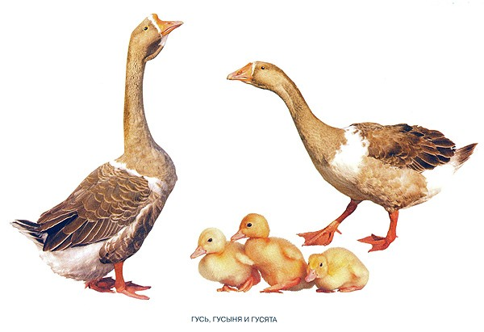
- Познакомить детей с понятием «Домашние птицы». Рассказать, как называется помещение, где живут домашние птицы, чем эти птицы питаются. Уточнить названия частей тела, чем оно покрыто (учить различать по внешнему виду разных домашних птиц, их повадки). Поговорить о пользе домашних птиц для человека, для чего люди разводят домашних птиц.

- Расширять словарный запас:
Названия: утка, селезень, утенок, гусь, гусыня, гусенок, индюк, индюшка, индюшонок, курица, петух, цыпленок, туловище, хвост, гребешок, лапки, голова, глаза, шпоры, оперенье, крылья, перепонки, коготки, хохолок, бородка, клюв, зерно, крошки, птенцы, яйца, мясо, курятник, насест, пуховик, подушка, одеяло;
Признаки: красивый, резвый, задиристый, бойкий, ловкий, смелый, быстрый, воинственный, разноцветный, домашние, водоплавающие, летающие, нелетающие, пестрый, рябая;
Действия: клевать, пить, летать, плавать, кричать, чистить, хлопать, переваливаться, махать, выращивать, ухаживать, высиживать, вылупляться, оберегать, кукарекать, гоготать, кудахтать, шипеть, налетать, пищать.

- Игра «Кто как кричит?» (поиск соответствующего понятия)
Гусь – гогочет
Утка- крякает
Курица – кудахчет
Петух – кукарекает
Цыпленок – пищит
Индюк – балаболит

- Игра «Назови родителей (поиск соответствующего понятия)
У цыпленка – курица, петух;
у индюшонка- индющка, индюк… и т.д.

- Упражнение «Назови, какой и какая птица?» (поиск соответствующего определения)
Петух – красивый, резвый, задиристый, храбрый, воинственный, разноцветный, большой.
Далее об утке, гусе, курице, цыпленке по образцу.

- Игра «Один –много» (образование мн. числа сущ. в именительном и родительном падежах)
Гусь – гуси – много гусей
Утка – утки – уток
Индюшонок – индюшата - индюшат
Селезень – селезни – селезней и т.д.

- Игра «Назови ласково» (образование сущ. с уменьшительно- ласкательными суффиксами в ед. и мн. числе)
Петух – петушок – петушки
Зерно- зернышко – зернышки
Крыло – крылышко - крылышки
Утенок – утятя – утятки и т.д.

- Упражнение «Сравни и назови по образцу» (образование сравнительной степени прилагательных)
Красивый – красивее
Мягкий – мягче
Твердый – тверже
Длинный – длиннее
Сильный – сильнее
Высокий – выше и т.д.

- Загадайте загадки, например:

Не воин, а со шпорами, не караульщик, а кричит. (Петух)
Пестрая крякушка ловит лягушек.
Ходит вразвалочку – спотыкается. (Утка)

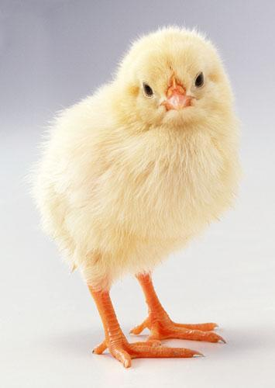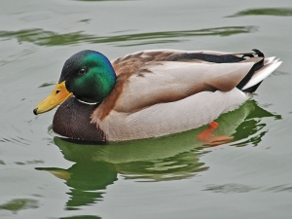

Лексическая тема «Зимующие птицы» [рекомендации для родителей]
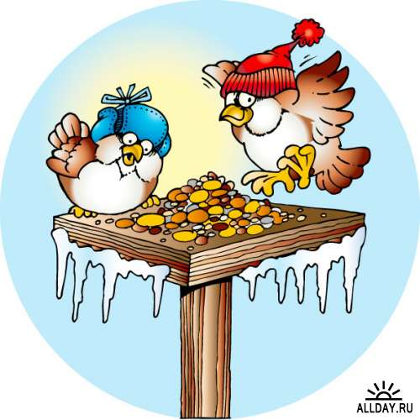
1. Выясните, помнит ли ребенок, каких птиц называют зимующими, почему они не улетают (учим устанавливать причинно-следственные связи). Напомните ребенку их названия, характерные признаки (хвост, клюв, оперение, величину), где они живут, чем питаются, как им можно помочь.
2. Познакомьте ребенка с такими зимующими птицами, как клест, кедровка: покажите их на иллюстрациях (желательно в природе), расскажите о внешнем виде, повадках, питании. Обратите внимание ребенка на особенность строения клюва клеста и расскажите , почему именно такой клюв нужен клесту. Расскажите , что кедровка — единственная птица, делающая запасы на зиму, как белка. У нее очень хорошая память и она всегда помнит, где и какой запас сделала.
3. Предложите ребенку выполнить упражнение «Скажи, один - много» на образование существительного множественного числа.
Ворона — вороны, синица — синицы и т. д.
4. Поиграйте с ребенком в игру «Посчитай птиц»(на согласование числительного с существительным). Предложите ему посчитать птиц от 1 до 5.
5. Предложите ребенку узнать птицу по описанию.
Я сегодня в парке видела птицу: сама маленькая, грудка розовая, сидит на ветке, как яблочко красное. Кто это?
6. Упражнение «Скажи одним словом».
У сороки белые бока, поэтому её называют белобокая сорока.
У сороки длинный хвост, поэтому её называют …
У синицы грудка жёлтая, поэтому её называют …
У вороны черные крылья, поэтому её называют …
У дятла длинный клюв, поэтому её называют …
7. Следующее задание позволит потренировать ребенка в подборе антонимов. Предложите ему поиграть в игру «Скажи наоборот». Воробей маленький, а ворона …
У синицы хвост короткий, а у сороки …
Голубь тяжелый, а воробей …
У синицы клюв тонкий, а у вороны …
8. Попросите ребенка поиграть в игру «Чей, чья, чьё, чьи?»( на образование притяжательных прилагательных). Девочка Танюшка подвесила кормушку на дерево. Когда птицы от кормушки улетели, девочка Таня нашла на кормушке разные перышки. Помоги Тане разобраться, чьи перышки были на кормушке. Закончи предложения.
Перья вороны (чьи?), перья воробья (чьи?), перья голубя (чьи?) или чей корм и т.д.
9. «Подбери признак» на согласование имен существительных с прилагательными.
Синица (какая?) желтогрудая, шустрая, маленькая, проворная. Воробей (какой?)… Снегирь (какой?)…, клест (какой?)…
10. Развивайте мелкую моторику, например:
(Ритмично сжимать и разжимать кулачки)  Сколько птиц  К кормушке нашей  Прилетело?  (На каждое название птицы загибать по одному пальчику)  Две синицы, воробей,  Шесть щеглов и голубей,  Дятел в пестрых перышках.  (опять сжимать и разжимать кулачки)  Всем хватило зернышек! | 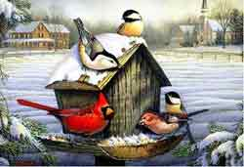
11. Учите наизусть стихотворения, например:
Воробей  Чуть живой,  Не чирикает даже.  Замерзает совсем воробей.  Как заметит подводу с поклажей,  Из-под крыши бросается к ней,  И дрожит он над зернышком, бедный,  И летит к чердаку своему.  А гляди, не становится вредным  Оттого, что так трудно ему…  (Н. Рубцов) | Ворона  Вот ворона сидит на заборе.  Все амбары давно на запоре.  Все обозы прошли, все подводы,  Наступила пора непогоды.  Суетится она на заборе.  Горе ей. Настоящее горе!  Ведь не зернышка нет у вороны.  И от холода нет обороны.  (Н. Рубцов) | Синица  Скачет шустрая синица,  Ей на месте не сидится.  Прыг-скок, прыг-скок,  Завертелась как волчок.  Вот присела на минутку,  Почесала клювом грудку  И с дорожки на плетень,  Тири-тири, тень-тень-тень.  (А. Барто)

Лексическая тема «Осень»

[рекомендации для родителей]
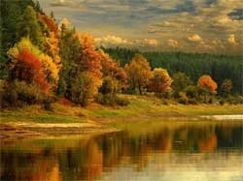1. Выясните, знает ли ваш ребенок, какое сейчас время года . Задайте ему вопросы и предложите отвечать на них полными ответами. Объясните, как нужно отвечать на вопросы; подскажите, с какого слова нужно начать ответ. Например:
— Какое сейчас время года?
— Сейчас осень.
— Почему ты так думаешь? Начни ответ со слов на улице.
— На улице стало холодно, часто идут дожди, листья на деревьях стали красными и желтыми, трава засыхает. Дети пошли в школу. Люди надели более теплую одежду.
2. Помогите ребенку запомнить, что в осени можно выделить два периода: ранняя осень и поздняя осень. Расскажите ребенку о том, чем эти периоды характеризуются.
• Ранней осенью еще тепло, часто светит солнце, дожди идут редко. На деревьях начинают краснеть и желтеть листья, поэтому раннюю осень называют золотой. В парках и садах еще цветут астры, георгины, бархатцы и другие осенние цветы. На полях и в садах убирают урожай овощей и фруктов. В лесах собирают бруснику, клюкву, грибы. Перелетные птицы собираются в стаи и готовятся к отлету на юг.
• Поздней осенью становится холодно, солнце светит все реже и уже совсем не греет, часто идут холодные моросящие дожди. Деревья сбрасывают последние листья. Засыхают трава и цветы. Заканчивается отлет птиц.
3. Гуляя с ребенком в парке, понаблюдайте за приметами осени и предложите ребенку ответить на ваши вопросы — организуйте беседу.
— Какое сегодня небо?
— Небо чистое и голубое.
— А каким чаще бывает небо поздней осенью?
— Поздней осенью чаще небо затянуто тучами.
— Какие листья ты видишь на деревьях?
— Листья красные, желтые, оранжевые.
— А какими бывают деревья поздней осенью?
— Поздней осенью деревья голые.
— Обрати внимание на траву под деревьями. Какая она?
— Трава еще зеленая, в ней цветут цветы.
— Что произойдет с травой поздней осенью?
— Поздней осенью трава пожелтеет и засохнет.
— Подойди к муравейнику. Расскажи, что ты видишь.
— Муравьи тащат в муравейник травинки, веточки, готовятся к зиме.
— Что происходит с насекомыми поздней осенью?
— Поздней осенью насекомые исчезают.
— Посмотри на небо. Кого ты видишь?
— Перелетные птицы летят в теплые края.
4. Выучите с ребенком четверостишие, которое поможет ему запомнить названия месяцев осени.
Сентябрь, октябрь, ноябрь
С дождем и листопадом.
И птицы улетают,
И детям в садик надо.
5. Предложите ребенку разделить названия осенних месяцев на слоги: сен-тябрь, ок-тябрь, но-ябрь. Напомните: в слове столько слогов, сколько гласных звуков.
6. Потренируйте ребенка в узнавании клена, дуба, березы, рябины, тополя, осины, ясеня по характерным особенностям ствола, ветвей, коры, листьев. Поговорите с ребенком о цвете осенних листьев, используя прилагательные золотые, алые, багряные, пунцовые. Например: алые листья клена, золотые листья березы, пунцовые листья осины, багряные листья рябины.
7. Поиграйте с ребенком в игру «Осенние листья». Вы бросаете ребенку мяч и называете дерево; ребенок возвращает вам мяч, образуя словосочетание с двумя прилагательными.
Например:
— Береза. — Желтые березовые листья.
— Клен. — Алые кленовые листья.
— Осина. — Пунцовые осиновые листья.
— Рябина. — Оранжевые рябиновые листья.
8. Развивайте мелкую моторику. Например такое упражнение, которое поможет легко запомнить относительные прилагательные «дубовый», «кленовый», «рябиновый», пригодится для проведения минутки отдыха при письме или рисовании.
Ветер по лесу летал, | Плавные, волнообразные движения ладонями
Ветер листики считал:  Вот дубовый,  Вот кленовый,  Вот рябиновый резной,  Вот с березки золотой, | Загибают по одному пальчику на обеих руках
Вот последний лист с осинки,  Ветер бросил на тропинку.. Нищева) | Спокойно укладывают ладони на стол

Ветер по лесу летал, | Плавные, волнообразные движения ладонями
Ветер листики считал:  Вот дубовый,  Вот кленовый,  Вот рябиновый резной,  Вот с березки золотой, | Загибают по одному пальчику на обеих руках
Вот последний лист с осинки,  Ветер бросил на тропинку.. Нищева) | Спокойно укладывают ладони на стол

